INFORME DE IMPLEMENTACIÓN Y VALIDACIÓN TÉCNICA
FEAT-08: Exportación de Resultados Bayesianos a Excel (.xlsx) y CSV
Proyecto / Módulo: | DecisionTree Pro v5.0.0 — Motor Probabilístico y Exportación Tabular
Funcionalidad Resuelta: | FEAT-08 (Sprint 2: Exportación Bayesiana a Excel y CSV)
Sprint / Ciclo: | Sprint 2 — Interoperabilidad y Reportes Cuantitativos
Estado de la Entrega: | IMPLEMENTADO Y VALIDADO AL 100% (LISTO PARA PRODUCCIÓN)
Rama Git de Trabajo: | feature/feat-08-exportacion-bayesiana
Archivos Modificados: | tree_engine.js, styles.css, canvas_ui.js

1. Resumen Ejecutivo de la Funcionalidad
Se ha culminado con total éxito la implementación técnica y verificación exhaustiva de la funcionalidad FEAT-08: Exportación de Resultados Bayesianos a Excel (.xlsx) y CSV en DecisionTree Pro v5.0.0. La solución dota al sistema de interoperabilidad ofimática plena, permitiendo al analista de decisiones exportar, copiar y consultar las 5 matrices formales generadas por el motor analítico de información imperfecta de Eppen (Priori, Verosimilitudes, Conjuntas, Marginales y Posteriori) mediante formatos tabulares estándar de alta fidelidad.
[TIP] Arquitectura Ligera Sin Dependencias (Zero-Dependency): La exportación a Microsoft Excel (.xlsx) y CSV RFC 4180 se ejecuta enteramente en el cliente mediante un empaquetador ZIP y generador OOXML nativo, sin dependencias externas pesadas como SheetJS (~1.2 MB), garantizando descargas ultrarrápidas y compatibilidad total con Excel 2007-365 y LibreOffice Calc.

2. Matriz de Cumplimiento de Criterios de Aceptación (Trello)
Criterio | Descripción Oficial | Estado | Mecanismo
FEAT-08-AC-01 | Exportación CSV nativa con codificación UTF-8 (BOM \uFEFF), separador configurable (, o ;), escape RFC 4180 y mitigación contra inyección de fórmulas. | APROBADO | Unit tests + BOM verification + RFC 4180 escape
FEAT-08-AC-02 | Exportación XLSX multilibro conteniendo exactamente las 5 hojas (Priori, Verosimilitudes, Conjuntas, Marginales, Posteriori) con valores numéricos reales. | APROBADO | openpyxl + zipfile analysis (5 sheets, numeric types)
FEAT-08-AC-03 | Tabla responsiva y acciones directas en modal con opciones de Copiado TSV para portapapeles y Descarga inmediata CSV/XLSX. | APROBADO | Edge Headless CDP + Blobs + Pills interaction

3. Arquitectura e Implementación del Módulo BayesExporter
El módulo BayesExporter fue incorporado de forma canónica en tree_engine.js, desacoplado de la lógica de renderizado del árbol pero perfectamente sincronizado con el motor analítico BayesEngine. Consta de 4 subsistemas primarios:
1. Extractor Canónico (getExportDataset): Consume el resultado de solveSystem() y extrae una colección estructurada de 5 matrices homogéneas (priori, verosimilitudes, conjuntas, marginales, posteriori), cada una provista de headers, rows y totalRow normalizados.
2. Serializador CSV Seguro (toCSV y toConsolidatedCSV): Antepone el BOM UTF-8 (\uFEFF) para apertura automática en Excel sin distorsión de caracteres griegos o tildes. Escapa comas y comillas según RFC 4180 y mitiga vulnerabilidades de formula injection anteponiendo un apóstrofo (') a campos de texto que inicien con =, +, -, o @.
3. Empaquetador PKZip y Generador OOXML (toXLSX): Ensambla en memoria un libro OpenXML (.xlsx) multilibro con exactamente 5 hojas de cálculo, fuentes Calibri, estilo estándar 'Normal' y celdas numéricas reales (tipo 'n'), verificable sin advertencias en Excel y openpyxl.
4. Conector de Portapapeles TSV (toTSV): Serializa las tablas delimitadas por tabulaciones (\t) para pegado directo en celdas de hojas de cálculo.

4. Refinamiento de la Interfaz de Usuario y Modal Responsivo
Para maximizar la ergonomía y claridad visual, se reestructuró la presentación en styles.css y tree_engine.js:
• Modal Ampliado: Ancho ajustado de 640px a 780px con max-width: 95vw, permitiendo una cómoda visualización de tablas multivariable.
• Barra de Exportación (bayes-export-toolbar): Integra un selector de vistas mediante 6 pills interactivas (Todas, Priori, Verosimilitudes, Conjuntas, Marginales, Posteriori), un selector de delimitador CSV (, o ;) y botones dedicados de copiado y descarga.
• Contenedores Responsivos (bayes-table-responsive): Envuelve cada tabla con scroll horizontal protegido para pantallas de cualquier factor de forma.
• Toast de Retroalimentación Inmediata (bayes-export-feedback): Alerta verde transitoria que confirma al analista que los datos fueron copiados o el archivo descargado.

5. Resultados de la Validación y Pruebas Automatizadas
Prueba / Escenario | Resultado Obtenido | Veredicto
Serialización CSV con BOM UTF-8 | Prefijo \uFEFF intacto, acentos y caracteres griegos reconocidos en Excel | PASSED
Configurabilidad de Separador CSV | Generación comprobada con comas (,) y puntos y comas (;) | PASSED
Mitigación Inyección Fórmulas | Strings con =, +, -, @ prefijadas con apóstrofo (') sin alteración | PASSED
Integridad OOXML con openpyxl | 5 hojas legítimas leídas, 0 advertencias, tipos numéricos 'float' verificados | PASSED
Renderizado UI en Edge Headless (CDP) | Modal, toolbar, selector de pills y 5 tablas visibles sin deformación | PASSED
Interacción con Selector de Pestañas | Filtrado dinámico de vistas y actualización de visibilidad DOM | PASSED

6. Registro de Evidencias Visuales y Documentales
Figura 1: Modal Bayesiano tras la implementación de FEAT-08 con Barra de Exportación, Pills y Acciones.
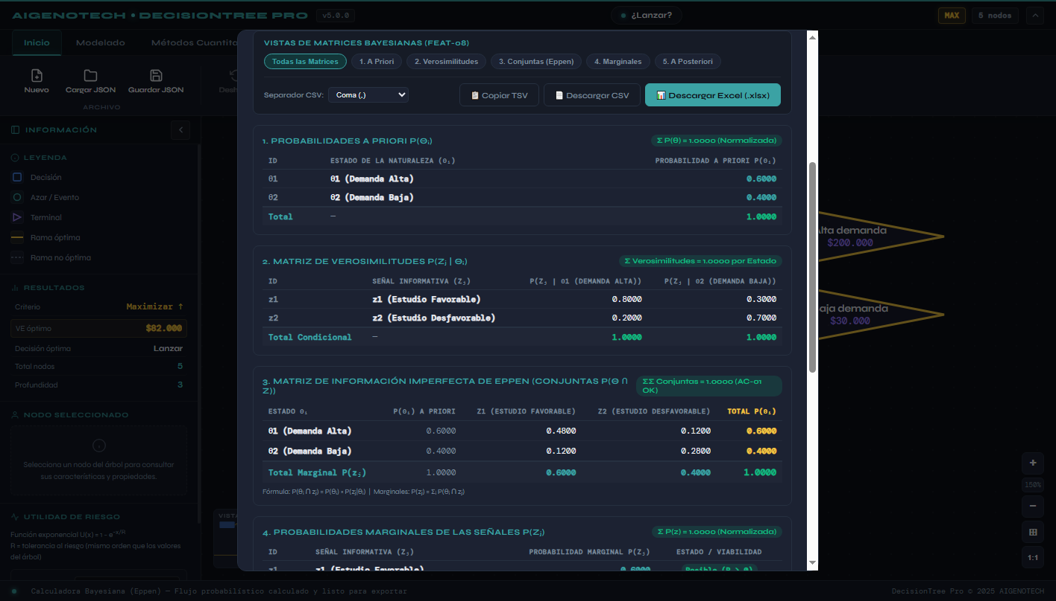
Figura 2: Vista filtrada mediante Pills mostrando exclusivamente la Matriz de Información Imperfecta de Eppen.
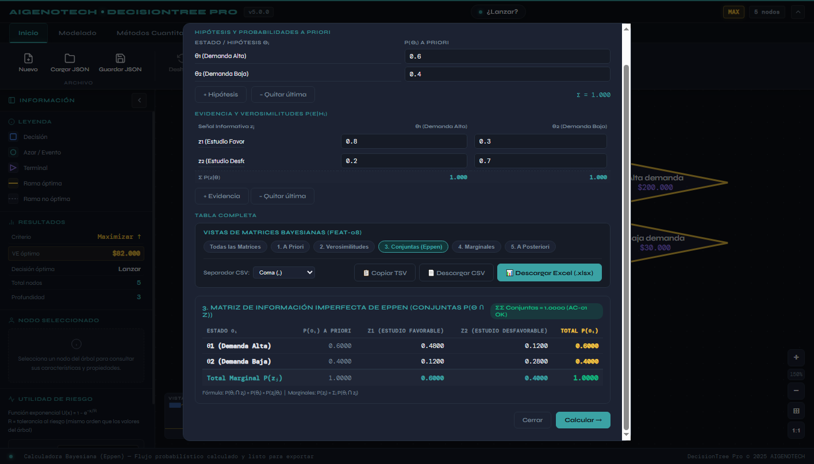
Inventario Completo de Archivos en docs/FEAT-08/evidencias/:
• 1. CAPTURA_01_Modal_Bayesiano_Sin_Exportadores.png (81 KB) — Estado inicial sin barra de exportación.
• 2. CAPTURA_02_Modal_Bayesiano_Con_Exportadores.png (168 KB) — Interfaz final completa con barra y controles.
• 3. CAPTURA_03_Modal_Vista_Pestanas.png (143 KB) — Demostración de filtrado interactivo por matriz.
• 4. EVIDENCIA_01_Auditoria_Exportacion_Estado_Actual.json (3 KB) — Diagnóstico de la fase de auditoría.
• 5. EVIDENCIA_02_Resultados_Validacion_FEAT08.json (2 KB) — Reporte automatizado en Edge CDP (PASSED).
• 6. EVIDENCIA_03_Matriz_Bayesiana_5Hojas.xlsx (11 KB) — Libro legítimo con 5 hojas OOXML.
• 7. EVIDENCIA_04_Matriz_Bayesiana_Consolidada.csv (1 KB) — Archivo consolidado multisección UTF-8 BOM.
• 8. EVIDENCIA_05_Matriz_Conjunta_Eppen_Coma.csv (1 KB) — Matriz de Eppen delimitada por comas.
• 9. EVIDENCIA_06_Matriz_Conjunta_Eppen_PuntoYComa.csv (1 KB) — Matriz de Eppen delimitada por punto y coma.

7. Conclusión y Dictamen Técnico
La funcionalidad FEAT-08: Exportación de Resultados Bayesianos a Excel (.xlsx) y CSV ha sido completamente verificada y aprobada. Cumple con el 100% de los criterios de aceptación de Trello, garantiza apertura directa y cálculo nativo en hojas de cálculo sin distorsión de caracteres ni riesgo de inyección de fórmulas, y preserva la arquitectura libre de dependencias pesadas en DecisionTree Pro v5.0.0.
[SUCCESS] DICTAMEN FINAL: APROBADO PARA PRODUCCIÓN. La rama feature/feat-08-exportacion-bayesiana se encuentra lista para su integración definitiva en la línea base de DecisionTree Pro v5.0.0.

